По состоянию на июль 2023-гоода, согласно данным StatCounter, распределение долей выглядит следующим образом:

1. Google Chrome 63,33%
2. Apple Safari 13,13%
3. Microsoft Edge 10,76%
4. Mozilla Firefox с 5,96%
5. Opera 4,48%

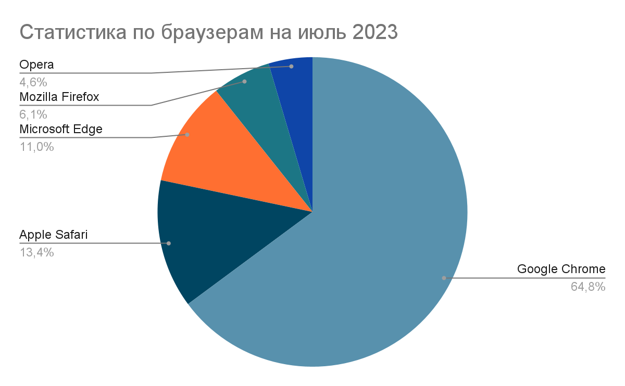

Все платформы:

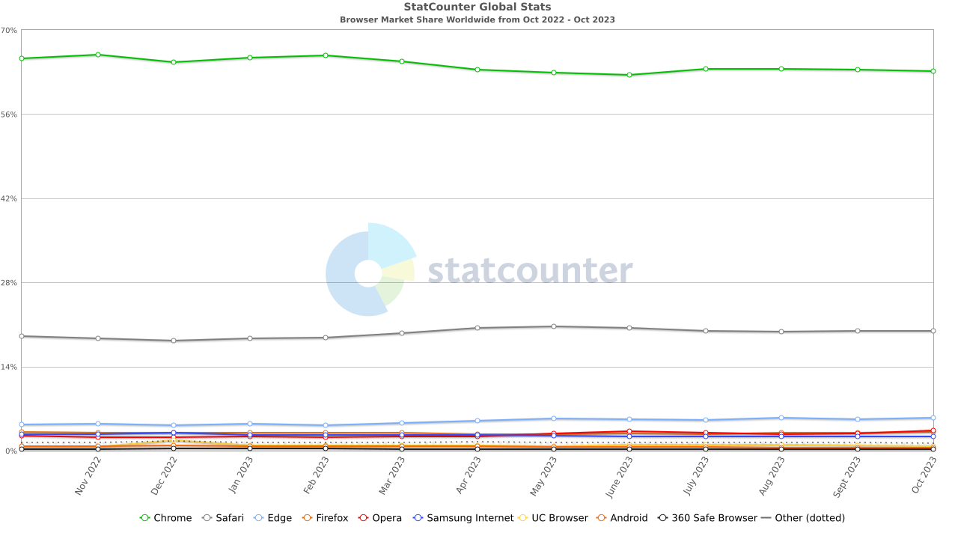

Десктоп:

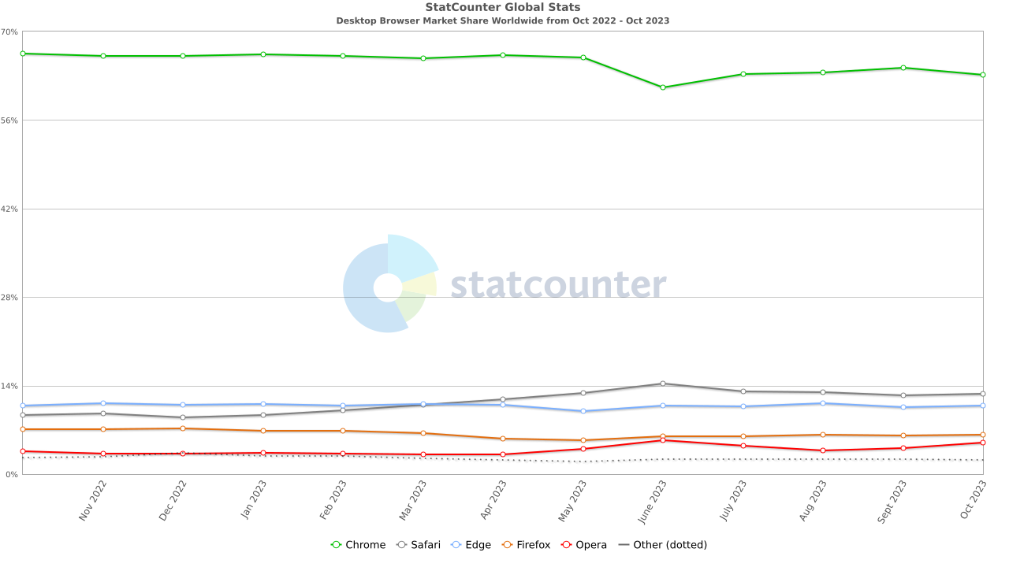

Планшеты:

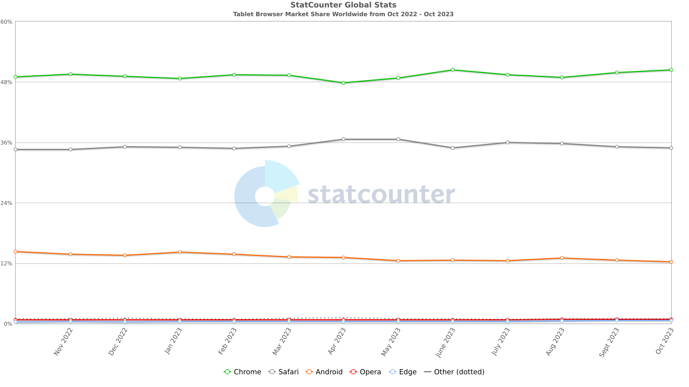

Мобилки:

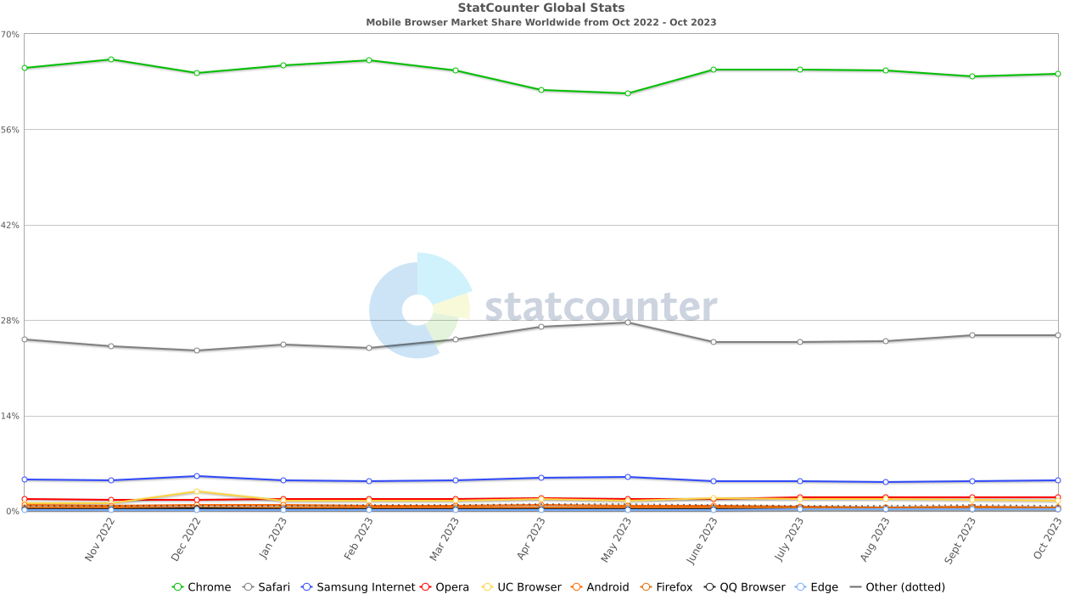

Версии браузеров в зависимости от ОС:

Windows 11:

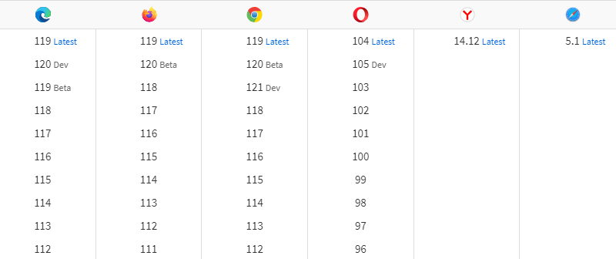

Windows 10:

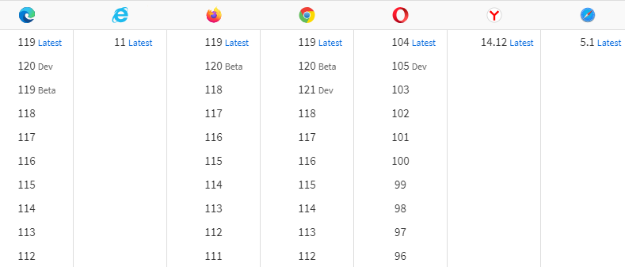

Windows 8.1:

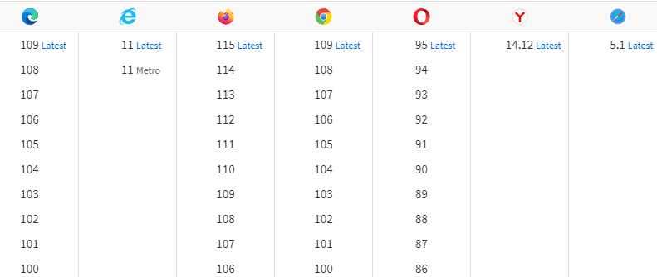

Windows 8:

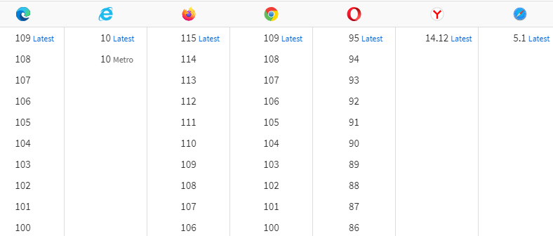

MAC Sonoma:

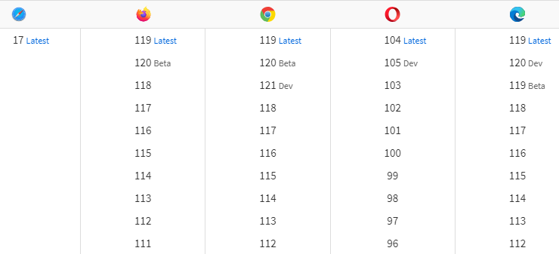

MAC Ventura:

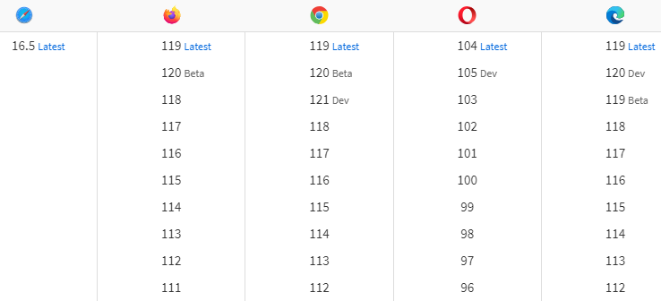

MAC Monterey:

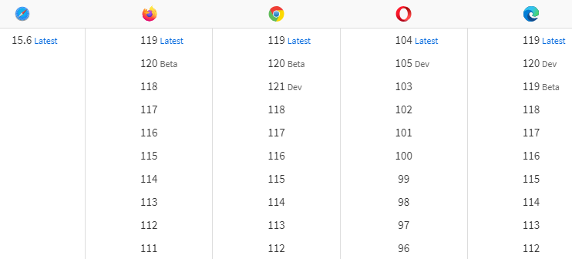

MAC Big Sur

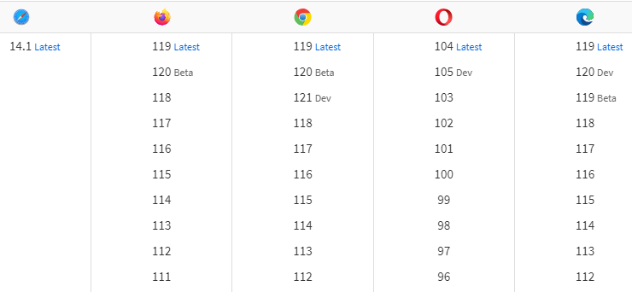

Выбор устройства для тестирования мобильных приложений зависит от нескольких факторов, включая целевую аудиторию, бюджет, типы устройств и операционных систем, а также особенности приложения.

* Определить целевую аудиторию:

Понимание, для какой аудитории разрабатывается приложение, может помочь определить, какие устройства следует тестировать. Например, если целевая аудитория - это предположительно владельцы последних моделей смартфонов, мы можем сконцентрироваться на тестировании на более новых устройствах.

* Следует учитывать разнообразие устройств:

Учесть различные типы устройств и операционных систем. Это включает в себя разные модели смартфонов и планшетов, а также разные версии Android и iOS. Нужно попробовать покрыть как можно больше разных комбинаций.

* Следует учесть рынок:

Нужно рассмотреть текущий рынок и популярные модели устройств в необходимом регионе. Это может помочь выбрать устройства, на которых наше приложение будет использоваться чаще всего.

* Симуляторы и эмуляторы:

Использование симуляторов и эмуляторов может быть полезным для начального тестирования и отладки. Они позволяют эффективно проверить приложение на разных версиях операционных систем и разрешениях экранов.

* Тестирование на реальных устройствах:

Несмотря на то, что симуляторы и эмуляторы полезны, тестирование на реальных устройствах всегда рекомендуется. Реальные устройства могут выявить проблемы, связанные с аппаратными особенностями, производительностью и управлением энергией.

* Бюджет:

Также нужно учесть бюджет для приобретения устройств. Если у нас ограниченные ресурсы, следует выбрать наиболее популярные и представительные устройства для каждой платформы.

В идеале, наша стратегия тестирования должна включать в себя как симуляторы и эмуляторы, так и реальные устройства. Важно обеспечить хорошее покрытие тестированием, чтобы выявить и исправить проблемы, прежде чем наше приложение попадет в руки пользователей.